**与触摸屏设备上的摩擦刺激相关的神经激活**

Neural Activations Associated With Friction Stimulation on Touch-Screen Devices

触觉反馈对用户的体验研究 脑电图

【论文内容】：使用脑电图触觉反馈对用户的体验研究

· 使用触觉触摸屏设备设计了主动触摸任务，同时记录了实验期间的EEG信号，EEG（Yeon等人，2017）检查了被动和主动触摸任务过程中大脑的纹理相关性。

· TanvasTouch1开发的触觉触摸屏设备用于提供摩擦刺激。通过调节指尖和物理显示面板之间的表面摩擦以模拟表面纹理来实现这种刺激。

· Presentation软件和触觉触摸屏设备之间建立了初始网络连接。成功连接后，Presentation软件随后通过激活消息控制触摸屏设备上的摩擦刺激功能。使用64通道EEG设备记录了主动触摸任务中的神经活动。

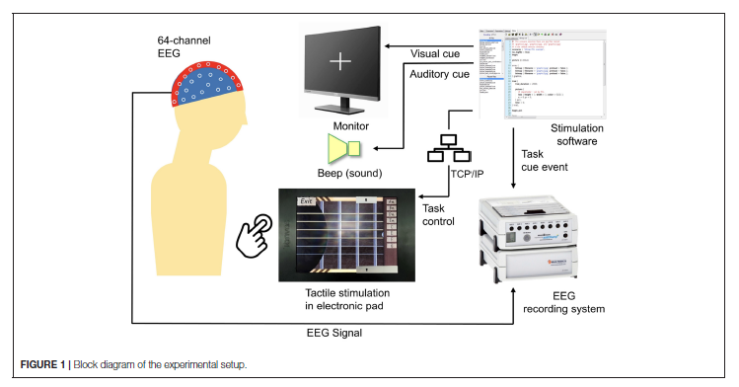

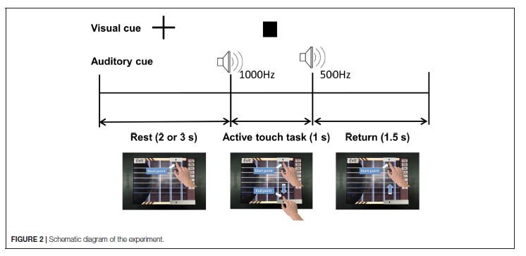

触觉分为主动触觉和被动触觉：

触摸互动分为被动或主动。在被动触摸中，身体接触由外部参与者（环境或其他人）控制，例如当朋友在肩膀上敲击我们时。另一方面，主动触摸涉及主动使用人体来探索环境（例如，在触摸表面以了解其纹理时）。与触摸屏设备的交互主要涉及主动触摸。一项重大的神经科学科学研究致力于将神经元回路与被动和主动触摸进行比较（Harsimrat Singh等人，2014； Moungou等人，2016）。研究发现，与被动触摸相比，主动触摸会诱发不同的神经机制

【主观分析】：

**优点：**使用脑电图EEG信号[EEG（Yeon等人，2017）]对触觉反馈进行了定量研究。体现了实验的客观性。通过分析添加摩擦和不添加摩擦的EEG信号，得出结论：

1)神经活动在有无摩擦时候出现差异，而且这个结果也与参与者的主观评价相近

2)摩擦刺激在将注意力集中在与触摸屏设备的交互上起着重要作用

3)分析了大脑不同区域EEG信号在上述实验中的不同

**缺点：**1)本文基于TanvasTouch开发的触觉反馈屏幕，这种屏幕是基于静电触觉反馈的原理。但是在实验中没有与其他产生触觉反馈的设备，如机电，压电等进行对比，从而不能完全肯定，EEG信号的变化是由于产生的触觉反馈引起的。

1. 本文只是说明了触觉反馈会对注意力集在触摸屏上起到积极作用。但是没有说明触觉反馈是否可以提升用户操作体验。

【重要引用】：

1. 这可能会导致许多交互问题，因为用户必须全神贯注于界面，并且可能严重影响用户的主要任务（例如，步行）或次要任务（例如，与设备进行交互）的性能，Yatani和Truong，2007年，2009）。

2. 听觉反馈可以提供一种额外的交互方式，但是这种类型的反馈并不总是理想或适当的（交互的私密性，环境噪声等，Abidin等人，2013）。

3. 触觉反馈已被用作减少视觉需求（Hoggan等，2008）。

4. 触觉反馈可以使用触摸屏设备改善用户在不同任务上的性能（Nishino等人，2011; Kumazawa等人，2016; Liu等人，2018）。

5. 另一方面，从行为推断出的指标并不能提供有关用户心理状态的信息（例如，反应时间过长可能是由于注意力集中程度低或任务艰巨而引起的，Berka和Levendowski，2007年）。

6. 最近，有人提出脑成像技术（例如脑电图，脑电图）有可能解决这些局限性，因为它提供了一种准确而精确的用户精神状态量度（Frey等人，2016）。

